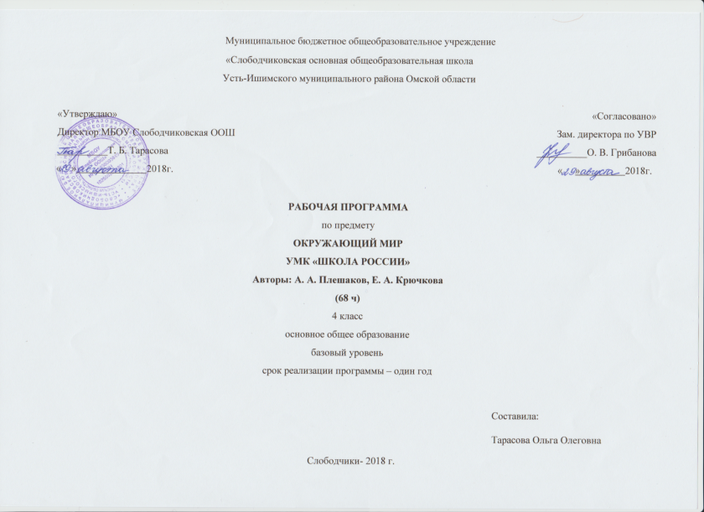
Программа разработана на основе Федерального государственного образовательного стандарта начального общего образования. Концепция духовно- нравственного развития и воспитания личности гражданина России, планируемых результатов начального общего образования.
Результаты изучения курса.
Личностные результаты.
- Формирование основ российской гражданской идентичности, чувства гордости за свою Родину, российский народ и историю России
- Формирование целостного, социально ориентированного взгляда на мир в его органичном единстве и разнообразии природы, народов, культур и религий;
- Формирование уважительного отношения к иному мнению
- Овладение начальными навыками адаптации и динамично изменяющемся мире;
- Принятие и освоение социальной роли обучающегося, развитие мотивов учебной деятельности и формирование личностного смысла учения;
- Развитие самостоятельности и личной ответственности за свои поступки;
- Формирование эстетических потребностей, ценностей и чувств;
- Развитие этических чувств, доброжелательности и эмоционально-нравственной отзывчивости, понимания и сопереживания чувствам других людей;
- Развитие навыков сотрудничества со взрослыми и сверстниками в разных социальных ситуациях, умения не создавать конфликтов и находить выходы из спорных ситуаций;
- Формирование установки на безопасный, здоровый образ жизни, наличие мотивации к творческому труду, работе на результат;
Метапредметные результаты
- Овладение способностью принимать и сохранять цели и задачи учебной деятельности, поиска средств её осуществления;
- Освоение способов решения проблем творческого и поискового характера;
- Формирование умения планировать, контролировать и оценивать учебные действия в соответствии с поставленной задачей и условиями её реализации;
- Формирование умения понимать причины успеха/неуспеха учебной деятельности и способности конструктивно действовать даже в ситуациях неуспеха;
- Освоение начальных форм познавательной и личностной рефлексии;.
- Использование знаково- символических средств представления информации для создания моделей изучаемых объектов и процессов;
- Активное использование речевых средств и средств (ИКТ) для решения коммуникативных и познавательных задач;
- Использование различных способов поиска, сбора, обработки, анализа;
- Овладение логическими действиями сравнения, анализа, синтеза, обобщения, классификации по родовидовым признакам;
10) Готовность слушать собеседника и вести диалог; готовность признавать возможность существования различных точек зрения и права каждого иметь свою;
11) Определение общей цели и путей её достижения; умение договариваться о распределении функций и ролей совместной деятельности;
12) Овладение базовыми предметными и межпредметными понятиями, отражающими связи отношения между объектами и процессами;
13) Умение работать в материальной и информационной среде начального общего образования;
Предметные результаты
- Понимание особой роли России в мировой истории, воспитание чувства гордости за национальные свершения, открытия, победы;
- Сформированность уважительного отношения к России, родному краю , своей семье, истории, культуре, природе нашей страны, её современной жизни;
- Осознание целостности окружающего мира, освоение основ экологической грамотности;
- Освоение доступных способов изучения природы и общества;
- Развитие навыков устанавливать и выявлять причинно-следственные связи в окружающем мир

Система оценки достижения планируемых результатов.
- комплексный подход к оценке результатов образования;
- использование планируемых результатов освоения основных образовательных программ в качестве содержательной и критериальной базы оценки;
- оценка динамики образовательных достижений обучающихся;
- сочетание внешней и внутренней оценки как механизма обеспечения качества образования;
- использование накопительной системы оценивания (портфолио), характеризующей динамику индивидуальных образовательных достижений;
- использование наряду со стандартизированными письменными или устными работами таких форм и методов оценки, как проекты, практические работы, творческие работы, самоанализ, самооценка, наблюдения и другие

ТЕМАТИЧЕСКОЕ ПЛАНИРОВАНИЕ

№  п/п | Тема урока | Кол-во часов
1 | Мир глазами астронома.
2 | Планеты Солнечной системы
3 | Звёздное небо – Великая книга Природы.
4 | Мир глазами географа.
5 | Мир глазами историка
6 | Когда и где?
7 | Мир глазами эколога
8 - 9 | Сокровища Земли под охраной человечества.
10 | Равнины и горы России
11 | Моря, озёра и реки России.
12 | Природные зоны России.
13 | Зона Арктических пустынь.
14 | Тундра
15 | Леса России.
16 | Лес и человек.
17 | Зона степей.
18 | Пустыни.
19 | У Чёрного моря.
20 | Наш край.
21 | Поверхность нашего края.
22 | Водное богатство нашего края.
23 | Наши подземные богатства.
24 | Земля – кормилица.
25 | Жизнь леса.
26 | Жизнь луга.
27 | Жизнь в пресных водах.
 | Экскурсии в природные сообщества родного края.
28 | Растениеводство в нашем крае.
29 | Животноводство в нашем крае.
30 | Проверим себя и свои достижения за первое полугодие.
31 | Презентация проектов (по выбору)
32 | Начало истории человечества.
33 | Мир древности: далёкий и близкий.
34 | Средние века: время рыцарей и замков.
35 | Новое время: встреча Европы и Америки.
36 | Новейшее время: история продолжается сегодня.
37 | Жизнь древних славян.
38 | Во времена Древней Руси.
39 | Страна городов.
40 | Из книжной сокровищницы Древней Руси.
41 | Трудные времена на Русской земле.
42 | Русь расправляет крылья.
43 | Куликовская битва.
44 | Иван Третий.
45 | Мастера печатных дел.
46 | Патриоты России.
47 | Пётр Великий.
48 | М. В. Ломоносов.
49 | Екатерина Великая.
50 | Отечественная война 1812 года.
51 | Страницы истории 19 века
52 | Россия вступает в 20 век.
53 | Страницы истории 1920 – 1930 годов.
54 | Великая война и великая Победа.
55 | Великая война и великая Победа.
56 | Страна открывшая путь в космос.
57 | Основной закон России и права человека.
58 | Мы граждане России.
59 | Славные символы России.
60 | Такие разные праздники.
61 | Проверим себя и оценим свои достижения .Диагностическая работа.
62 | Путешествие по России (по Дальнему Востоку, на просторах Сибири).
63 | Путешествие по России (по Уралу, по северу Европейской России).
64 | Путешествие по России (по Волге, по югу России).
65 | Различать праздники государственные, профессиональные, церковные, народные, семейные.
66 | Знакомиться по материалам учебника и дополнительной литературе с регионами, городами, народами России.
67 | Выполнять тесты с выбором ответа
68 | Представление результатов проектной деятельности. Формирование адекватной оценки своих достижений.

